Tillsynsbegäran – information om höga naturvärden i avverkningsanmälan A 2801-2024 i Skellefteå kommun
Denna tillsynsbegäran behandlar höga naturvärden i avverkningsanmälan A 2801-2024 i Skellefteå kommun som inkom 2024-01-23 och omfattar 10,8 ha.
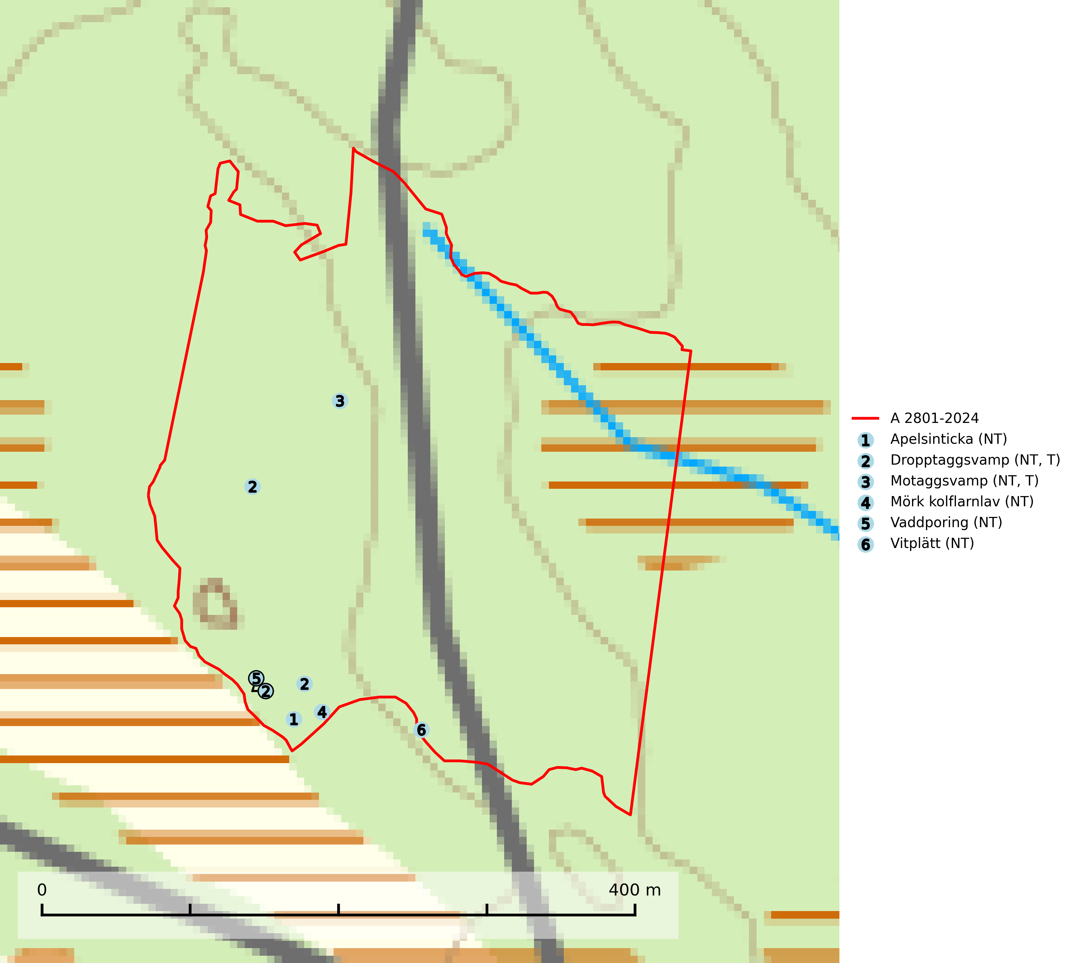
Figur 1. Fyndplatser för naturvårdsarter i avverkningsanmälan. Markörer utan svart kant är placerade på fyndplatsen. Markörer med svart kant är placerade vid sidan av fyndplatsen har ett svart streck som visar fyndplatsens exakta position. Kartans mittpunktskoordinat är N 7241883, E 781647 i SWEREF 99 TM.
I avverkningsanmälan finns fynd av 6 naturvårdsarter, varav 6 är rödlistade och 2 är typiska (T): apelsinticka (NT), dropptaggsvamp (NT, T), motaggsvamp (NT, T), mörk kolflarnlav (NT), vaddporing (NT) och vitplätt (NT). Se Figur 1.

Tillsynsbegäran
Vi begär härmed att Skogsstyrelsen fattar beslut enligt miljöbalken som säkerställer att skogens höga naturvärden bevaras samt att EU-lagstiftning efterlevs och att artskyddsbrott förhindras.
Vi önskar även ta del av de ställningstaganden och beslut som myndigheten meddelar till följd av aktuell avverkningsanmälan och föreningens inlaga (se 34 § förvaltningslagen).

Naturvårdsarter och fridlysta arter
Nedan följer beskrivningar av de naturvårdsarter och fridlysta arter som har sina livsmiljöer och växtplatser i den avverkningsanmälda skogen. De påträffade naturvårdsarterna är ett tydligt kvitto på att det rör sig om en skog med höga naturvärden.
Apelsinticka (NT) växer mestadels på liggande ved av tall men även på granved. Artens ekologi och utbredning bör utredas ytterligare. Särskilt bör den eftersökas i de delar av Norrland där den ännu ej är funnen. I väntan på ytterligare detaljer om artens ståndortskrav bör fler tallskogar av naturskogskaraktär och med god tillgång på lågor sparas (SLU Artdatabanken, 2024).
Dropptaggsvamp (NT) bildar mykorrhiza med tall, främst i barrskog med trädkontinuitet, i magra, torra och ljusöppna lavtallskogar och i barrblandskogar med friskmossor och lingon i fältskiktet. Den totala populationen i landet har minskat och bedöms fortsätta minska till följd av slutavverkningar av tallskog. Det är högst oklart om arten långsiktigt kan etablera och reproducera sig i skogsbestånd som brukas med trakthyggesmetoder, markberedning, gödsling eller föryngring med förädlat plantmaterial. Uppfyller kriterierna för att bli rödlistad på grund av ny kunskap som visar att en större andel av populationen än tidigare bedömt är knuten till kontinuitetsbarrskog. Minskningstakten för den svenska populationen bedöms vara nära gränsvärdet för Sårbar (VU). Dropptaggsvamp är typisk art för 9010 Taiga (SLU Artdatabanken, 2026).
Motaggsvamp (NT) bildar mykorrhiza med tall i tallskog och hittas huvudsakligen i äldre, glesare skogsbestånd och hällmarksimpediment. Arten hotas främst av skogsavverkning och tycks försvinna efter slutavverkning, markberedning och plantering. Motaggsvamp är typisk art för 9010 Taiga (SLU Artdatabanken, 2024).
Mörk kolflarnlav (NT) är brandberoende och växer nästan uteslutande på kolad hård kärnved av tall. Arten förekommer främst i glesa, öppna tall- och blandbarrskogar av naturskogskaraktär och etableringen verkar ske sent efter brand, kanske först efter 100–300 år. Mörk kolflarnlav indikerar skog med höga naturvärden och vanligast är att den påträffas på rester av nedbrunna torrakor och högstubbar och lågstubbar som är så grova att hela innandömet är urbränt. Tall- och blandbarrskogar av naturskogskaraktär med spår av återkommande bränder hyser höga biologiska värden och bör skyddas (SLU Artdatabanken, 2024).
Vaddporing (NT) är en brunrötande vednedbrytare som hittas på undersidan av liggande murken tallved i olika former. Substratet utgörs framför allt av den typ av hård, kådimpregnerad och ofta kolad tallved som skapas i brandpräglad skog. Vedtypen nybildas i mycket liten omfattning och det är sannolikt att arten upplever en utdöendeskuld. För att garantera artens fortlevnad bör man både säkra att artens växtplatser hålls intakta samt att långsiktigt säkerställa att ny ved tillkommer, allra helst i omedelbar anslutning till artens växtplatser. Skoglig gallring och annat uttag av virke innebär ett hot mot arten (SLU Artdatabanken, 2024).
Vitplätt (NT) är en nedbrytare av död, hård och torr tallved och orsakar brunröta. Den förekommer mest i äldre, naturskogsliknande tallskog eller blandskog med äldre tall. Arten hotas av avverkning av gammal, senvuxen tall. I södra Sverige råder brist på lämpliga habitat och arten kan inte längre sprida sig utanför sina få kända växtplatser. Lokaler med gammal tall bör undantas från skogsbruk, i synnerhet i södra Sverige (SLU Artdatabanken, 2024).

